
Қарабалық ауданы бойынша 2020-2021 жылдарға арналған жайылымдарды басқару және оларды пайдалану жөніндегі жоспарды бекіту туралы
Мерзімі біткен
Қостанай облысы Қарабалық ауданы мәслихатының 2020 жылғы 4 тамыздағы № 518 шешімі. Қостанай облысының Әділет департаментінде 2020 жылғы 26 тамызда № 9407 болып тіркелді. Мерзімі өткендіктен қолданыс тоқтатылды
"Қазақстан Республикасындағы жергілікті мемлекеттік басқару және өзін-өзі басқару туралы" 2001 жылғы 23 қаңтардағы Қазақстан Республикасы Заңының 6-бабы 1-тармағының 15) тармақшасына, "Жайылымдар туралы" 2017 жылғы 20 ақпандағы Қазақстан Республикасы Заңының 8-бабына сәйкес Қарабалық аудандық мәслихаты ШЕШІМ ҚАБЫЛДАДЫ:
1. Қоса беріліп отырған Қарабалық ауданы бойынша 2020-2021 жылдарға арналған жайылымдарды басқару және оларды пайдалану жөніндегі жоспар бекітілсін.
2. Осы шешім алғашқы ресми жарияланған күнінен кейін күнтізбелік он күн өткен соң қолданысқа енгізіледі.
Сессия төрағасы | В. Гизатов
Аудандық мәслихаттың хатшысы | А. Тюлюбаев
Қарабалық аудандық
мәслихатының
2020 жылғы 4 тамыздағы
№ 518 шешімімен
бекітілген
Қарабалық ауданы бойынша 2020-2021 жылдарға арналған жайылымдарды басқару және оларды пайдалану жөніндегі жоспар
1) Құқық белгілейтін құжаттар негізінде жер санаттары, жер учаскелерінің меншік иелері және жер пайдаланушылар бөлінісінде Қарабалық ауданының аумағында жайылымдардың орналасу схемасы (картасы) (Қарабалық ауданы бойынша 2020-2021 жылдарға арналған жайылымдарды басқару және оларды пайдалану жөніндегі жоспарға 1-қосымша);
2) жайылым айналымдарының қолайлы схемалары (Қарабалық ауданы бойынша 2020-2021 жылдарға арналған жайылымдарды басқару және оларды пайдалану жөніндегі жоспарға 2-қосымша);
3) жайылымдардың, оның ішінде маусымдық жайылымдардың сыртқы және ішкі шекаралары мен алаңдары, жайылымдық инфрақұрылым объектілері белгіленген карта (Қарабалық ауданы бойынша 2020-2021 жылдарға арналған жайылымдарды басқару және оларды пайдалану жөніндегі жоспарға 3-қосымша);
4) жайылым пайдаланушылардың су тұтыну нормасына сәйкес жасалған су көздерiне (көлдерге, өзендерге, тоғандарға, апандарға, суару немесе суландыру каналдарына, құбырлы немесе шахталы құдықтарға) қол жеткізу схемасы (Қарабалық ауданы бойынша 2020-2021 жылдарға арналған жайылымдарды басқару және оларды пайдалану жөніндегі жоспарға 4-қосымша);
5) жайылымы жоқ жеке және (немесе) заңды тұлғалардың ауыл шаруашылығы жануарларының мал басын орналастыру үшін жайылымдарды қайта бөлу және оны берілетін жайылымдарға ауыстыру схемасы (Қарабалық ауданы бойынша 2020-2021 жылдарға арналған жайылымдарды басқару және оларды пайдалану жөніндегі жоспарға 5-қосымша);
6) кент, ауыл, ауылдық округ маңында орналасқан жайылымдармен қамтамасыз етілмеген жеке және (немесе) заңды тұлғалардың ауыл шаруашылығы жануарларының мал басын шалғайдағы жайылымдарға орналастыру схемасы (Қарабалық ауданы бойынша 2020-2021 жылдарға арналған жайылымдарды басқару және оларды пайдалану жөніндегі жоспарға 6-қосымша);
7) ауыл шаруашылығы жануарларын жаюдың және айдаудың маусымдық маршруттарын белгілейтін жайылымдарды пайдалану жөніндегі күнтізбелік график (Қарабалық ауданы бойынша 2020-2021 жылдарға арналған жайылымдарды басқару және оларды пайдалану жөніндегі жоспарға 7-қосымша).
Қарабалық ауданы бойынша
2020-2021 жылдарға арналған
жайылымдарды басқару және
оларды пайдалану жөніндегі
жоспарға
1-қосымша
Құқық белгілейтін құжаттар негізінде жер санаттары, жер учаскелерінің меншік иелері және жер пайдаланушылар бөлінісінде Қарабалық ауданының аумағында жайылымдардың орналасу схемасы (картасы)

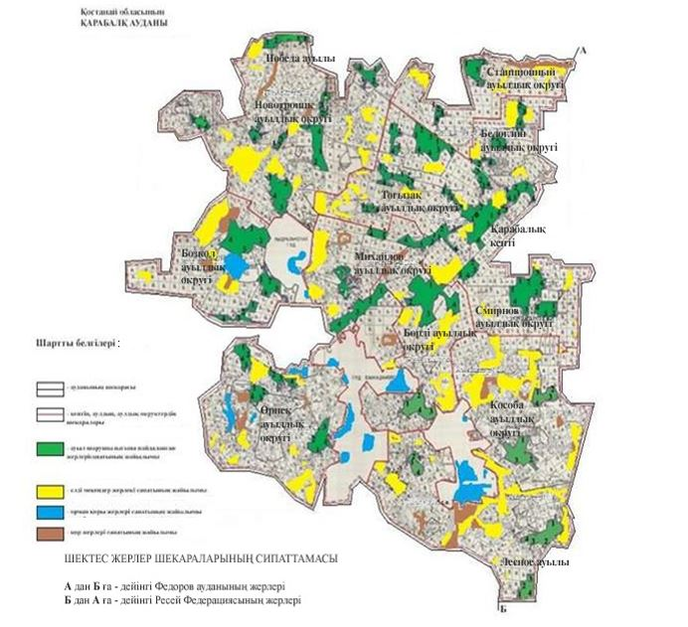

Қарабалық ауданы жайылымдарының орналасу схемасына (картасына) қоса берілген жер учаскелерінің меншік иелері тізімі
№ | Жер учаскелерінің меншік иелерінің тегі, аты, әкесінің аты (атауы)
1 | "Istithmar Agro" жауапкершілігі шектеулі серіктестігі
Қарабалық ауданы жайылымдарының орналасу схемасына (картасына) қоса берілген жер учаскелерінің жер пайдаланушылар тізімі
№ | Жер пайдаланушылардың тегі, аты, әкесінің аты (атауы)
1. | Абденов Амир Сейльханович
2. | Абдрахманов Женес Жангельдынович
3. | Абдрахманов Марат Жанбатырович
4. | Абдрахманов Нурлан Жангельдинович
5. | Абдрахманов Талгат Орынбасарович
6. | Абишев Сийткан Бахытжанович
7. | Аисова Татьяна Адольфовна
8. | Айтказин Марат Нургалиевич
9. | Алдабергенова Галия Ахмеджановна
10. | Алмагамбетов Ермек Науанович
11. | Алпыспаев Тимур Муратович
12. | Альмагамбетов Айтжан Мулдахметович
13. | Аманбаев Жангельды Кейкович
14. | Аникеенко Сергей Петрович
15. | Ахметов Наргалий Рамазанович
16. | Байдильденов Азамат Кабидуллаевич
17. | Байсакалов Есенжол Ермагамбетович
18. | Балаклеец Александр Леонидович
19. | Бекмурзин Ельтай Калиевич
20. | Белоусов Владимир Константинович
21. | Белоусов Сергей Сергеевич
22. | Биржекеев Мукат Молдашевич
23. | Бисембаев Талгат Серикович
24. | Бисембаева Динара Юсуповна
25. | Божко Виктор Орестович
26. | Бокаев Айдархан Оралбекович
27. | Болтушенко Татьяна Анатольевна
28. | Бондаренко Татьяна Михайловна
29. | Бостанбаев Асыл Жолдыбаевич
30. | БрылҰв Василий Викторович
31. | Бурыкин Сергей Владимирович
32. | Валиуллин Рашид Рахматуллович
33. | Валиуллина Гульнара Наилевна
34. | Власенко Дмитрий Семенович
35. | Волохович Александр Васильевич
36. | Гайслер ФҰдор Павлович
37. | Гаспарян Борис Колаевич
38. | Городецкий Иван Николаевич
39. | Гриценко Олег Владимирович
40. | Дагиев Мовлди Зиявдинович
41. | Денисенко Виталий Николаевич
42. | Дербисов Нурбол Абильсарович
43. | Ермешекова Светлана Ивановна
44. | Ертаев Бахытжан Касымович
45. | Ещанов Бахчан Жарасович
46. | Жагипарова Разия Ыкласовна
47. | Жапаров Уразгалей Нугуманович
48. | Жаркенова Менслу Манатовна
49. | Жаркимбаев Тобыл Бейсенович
50. | Жаркимбаева Алия Амангельдовна
51. | Жибеева Айна Отдановна
52. | Жибеева Асыл Багидовна
53. | Жумабаев Серик Хамитович
54. | Жунусова Салима Камалиевна
55. | Зоненко Леонид Федорович
56. | Зубченко Сергей Иванович
57. | Ибрагимова Гульсым Бахчановна
58. | Иванов Анатолий Борисович
59. | Илиуф Жаныбек Казбекович
60. | Ильина Марина Владимировна
61. | Ильясова Оразкуль Бигильдиновна
62. | Имангалиева Акмарал Сайлаубековна
63. | Исабаев Оралбек Сапарбекович
64. | Исабаева Асыл Жуматаевна
65. | Исимов Мирамбек Кадырбекович
66. | Искаков Алибек Бактжанович
67. | Исмурзин Арман Миржанович
68. | Ищанов Серикбай Таупикович
69. | Каац Валерий Александрович
70. | Кабанов Владимир Александрович
71. | Каймусин Сагындык Абылгалимович
72. | Кайралапов Бакытбек Амиржанович
73. | Карабаева Гульнара Жаксылыковна
74. | Каримов Абылхасым
75. | Каримов Болат Каримович
76. | Колпакова Елена Алексеевна
77. | Кравченко Александр Михайлович
78. | Кузьминых Александр Сергеевич
79. | Лесовой Александр Иванович
80. | Лесовой Андрей Иванович
81. | Липилин Константин Олегович
82. | Лященко Николай Ефимович
83. | Макаев Муслим Русланович
84. | Макаев Руслан Хасанович
85. | Масалимов Амиржан Асылбекович
86. | Махмутов Нурлан Жаксылыкович
87. | Мирманова Галина Кузьминична
88. | Могиленко Сергей Николаевич
89. | Москаленко Михаил Иванович
90. | Музыченко Евгений Николаевич
91. | Муслимов Рамиль Лябибович
92. | Никуленок Ирина Ивановна
93. | Нуркешев Аскар Амиржанович
94. | Нуркешев Куантай Амиржанович
95. | Нуркин Амангельды Ансаганович
96. | Овсянников Николай Иванович
97. | Писюков Сергей Валентинович
98. | Пичкуляков Александр Владимирович
99. | Прайс Виктор Александрович
100. | Рахметов Асылбек Рахметоллович
101. | Рулева Антонида Ивановна
102. | Савченко Анатолий Кузьмич
103. | Саимов Мендигали Тулебаевич
104. | Саламатов Серик Серикпаевич
105. | Сарана Андрей Николаевич
106. | Сарнацкий Виктор Юрьевич
107. | Саудабаева Алтын Шавкеевна
108. | Сивовол Жанара Бисенгалиевна
109. | Скачков Андрей Анатольевич
110. | Солопов Анатолий Федорович
111. | Султанов Калыбек Алиханович
112. | Султанова Айданак Темошевна
113. | Тарасов Александр Александрович
114. | Тауасаров Серик Кайноллинович
115. | Теплов Владимир Васильевич
116. | Токкужин Жаксалык Исмуратович
117. | Турсунов Куат Муратович
118. | Тюлюбаева Клара Абильсаровна
119. | Унбитпаева Гульнар Закайевна
120. | Утешева Шолпан Салимжановна
121. | Утешова Тулеу Тулендиновна
122. | Фетько Наталия Леонидовна
123. | Хан Роберт Аврорович
124. | Хусаинов Батыр Баяхметович
125. | Цымбалюк Геннадий Иванович
126. | Цымбалюк Николай Иванович
127. | Чаус Владимир Владимирович
128. | Шагиров Марат Джагпарович
129. | Шагиров Самат Джагипарович
130. | Шандалинова Калима Лановна
131. | Штейнгильф Камиля Еркеевна
132. | Штольц Юрий Филиппович
133. | Ыбрай Серік Нұрпазылұлы
134. | Эйснер Александр Федорович
135. | "Комсомольская құс фабрикасы" акционерлік қоғамы
136. | "Агропромстрой+" жауапкершілігі шектеулі серіктестігі
137. | "АГРО-ТОРО" жауапкершілігі шектеулі серіктестігі
138. | "Ак-Бидай-Агро" жауапкершілігі шектеулі серіктестігі
139. | "АгроЦентр-Статус" жауапкершілігі шектеулі серіктестігі
140. | "Аягоз" жауапкершілігі шектеулі серіктестігі
141. | "Березовское" жауапкершілігі шектеулі серіктестігі
142. | "Босколь-Астык" жауапкершілігі шектеулі серіктестігі
143. | "Есенколь Агро" жауапкершілігі шектеулі серіктестігі
144. | "Қарабаық ауыл шаруашылығы тәжірибе станциясы" жауапкершілігі шектеулі серіктестігі
145. | "Карагыз" жауапкершілігі шектеулі серіктестігі
146. | "Костанай-Агро 2008" жауапкершілігі шектеулі серіктестігі
147. | "Кред" жауапкершілігі шектеулі серіктестігі
148. | "Малахан" жауапкершілігі шектеулі серіктестігі
149. | "Манас" жауапкершілігі шектеулі серіктестігі
150. | "Новотроицк-1" жауапкершілігі шектеулі серіктестігі
151. | "Приречное ЛА" жауапкершілігі шектеулі серіктестігі
152. | "Рыбкино-Агро" жауапкершілігі шектеулі серіктестігі
153. | "САНА-АГРО" жауапкершілігі шектеулі серіктестігі
154. | "Сапар-2000" жауапкершілігі шектеулі серіктестігі
155. | "Север-Агро Н" жауапкершілігі шектеулі серіктестігі
156. | "ТабысАгро" жауапкершілігі шектеулі серіктестігі
157. | "ТЕНГРИ-1" жауапкершілігі шектеулі серіктестігі
158. | "Терра" жауапкершілігі шектеулі серіктестігі
159. | "Тогас и К" жауапкершілігі шектеулі серіктестігі
160. | "Тогызбай-Агро" жауапкершілігі шектеулі серіктестігі
161. | "ТУЛПАР-2005" жауапкершілігі шектеулі серіктестігі
162. | "Тулпар-НТ" жауапкершілігі шектеулі серіктестігі
163. | "Халвай-II" жауапкершілігі шектеулі серіктестігі
164. | "Zarlyk Agro" жауапкершілігі шектеулі серіктестігі
Қарабалық ауданы бойынша
2020-2021 жылдарға арналған
жайылымдарды басқару және
оларды пайдалану жөніндегі
жоспарға
2-қосымша.
Жайылым айналымдарының қолайлы схемалары

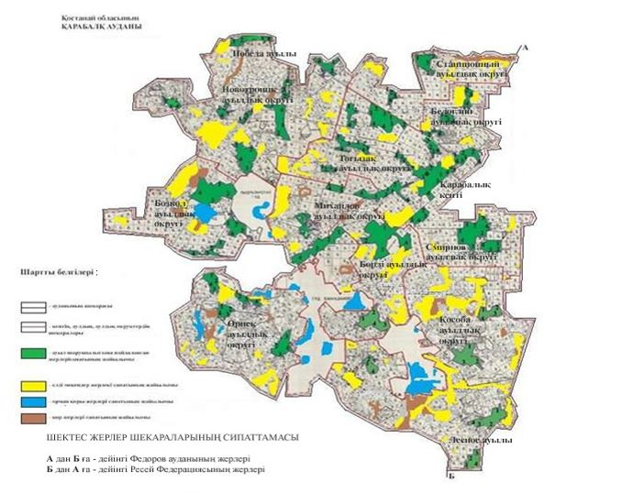

Қарабалық ауданы үшін қолайлы жайылым айналымдарының схемасы
Жылдар | 1 қаша | 2 қаша | 3 қаша | 4 қаша
2020 | көктемгі-жазғы мезгіл 1 | жазғы мезгіл 2 | күзгі мезгіл 3 | демалатын қаша
2021 | демалатын қаша | көктемгі-жазғы мезгіл 1 | жазғы мезгіл 2 | күзгі мезгіл 3
Ескертпе: 1, 2, 3, 4 - жылына қашаны пайдалану кезегі.
Қарабалық ауданы бойынша
2020-2021 жылдарға арналған
жайылымдарды басқару және
оларды пайдалану жөніндегі
жоспарға
3-қосымша
Жайылымдардың, оның ішінде маусымдық жайылымдардың сыртқы және ішкі шекаралары мен алаңдары, жайылымдық инфрақұрылым объектілері белгіленген карта

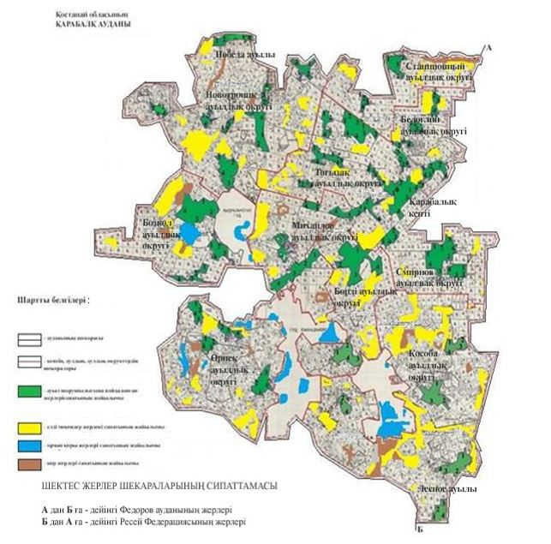

Қарабалық ауданы бойынша маусымдық жайылымдардың алаңы 187576 гектарды құрайды.
Оның ішінде ауыл шаруашылығы мақсатындағы жерлерде 114479 гектар, елді мекендердің жерлерінде 53419 гектар, орман қоры жерлерінде 4718 гектар, босалқы жерлерінде 14960 гектар.
Қарабалық ауданы бойынша
2020-2021 жылдарға арналған
жайылымдарды басқару және
оларды пайдалану жөніндегі
жоспарға
4-қосымша
Жайылым пайдаланушылардың су тұтыну нормасына сәйкес жасалған су көздерiне (көлдерге, өзендерге, тоғандарға, апандарға, суару немесе суландыру каналдарына, құбырлы немесе шахталы құдықтарға) қол жеткізу схемасы
Бір ауыл шаруашылығы жануарына су тұтынудың орташа тәуліктік нормасы Қазақстан Республикасы Премьер-Министрінің орынбасары - Қазақстан Республикасы Ауыл шаруашылығы министрінің 2016 жылғы 30 желтоқсандағы № 545 бұйрығымен бекітілген Су тұтынудың және су бұрудың үлестік нормаларын әзірлеу жөніндегі әдістемеге сәйкес (Нормативтік құқықтық актілерді мемлекеттік тіркеу тізілімінде № 14827 болып тіркелген) анықталады.
Тоғандар, апандар, суару немесе суландыру каналдары, құбырлы немесе шахталы құдықтар жоқ.
Жайылым пайдаланушылардың су көздеріне қол жеткізу схемасы

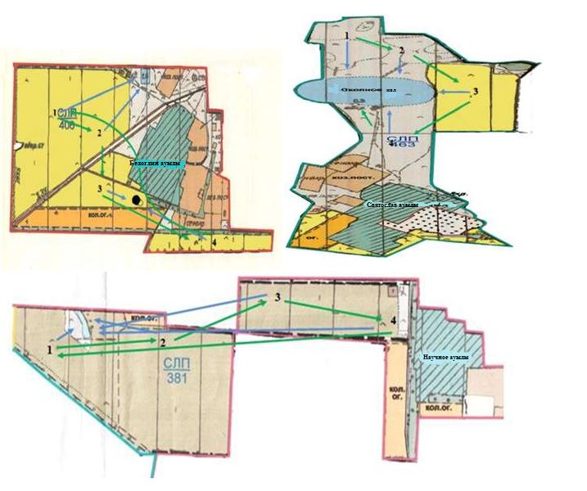

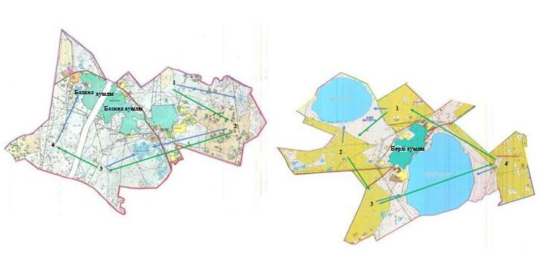

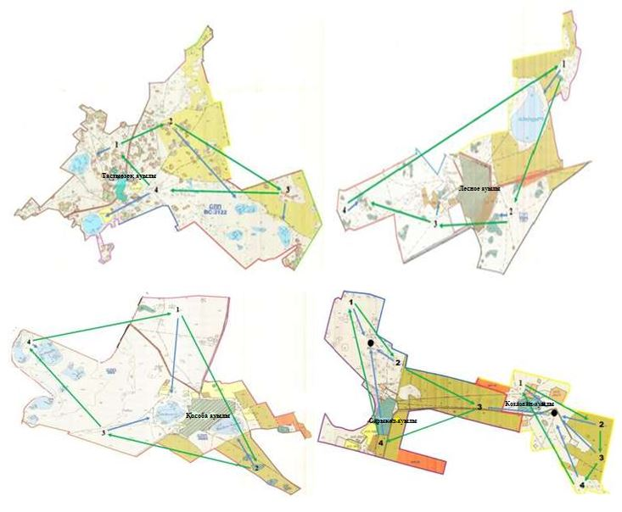

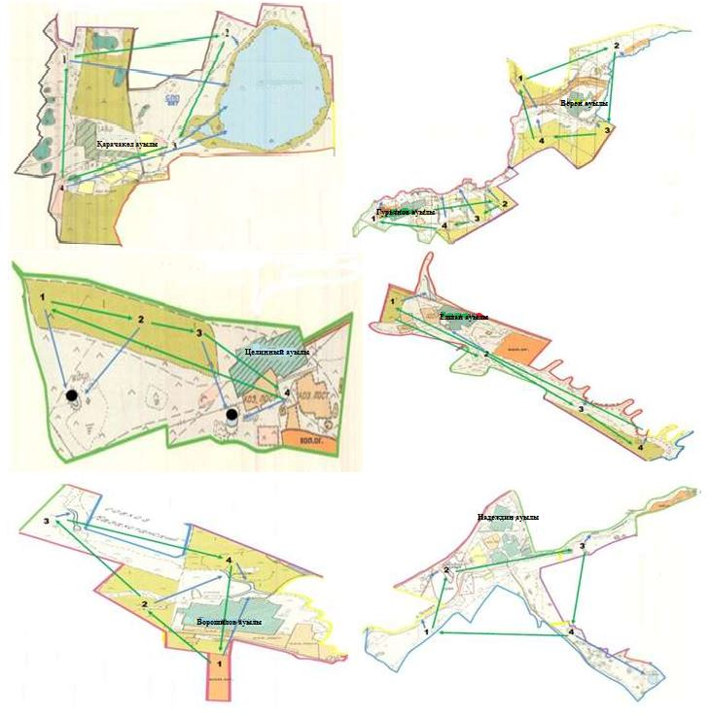

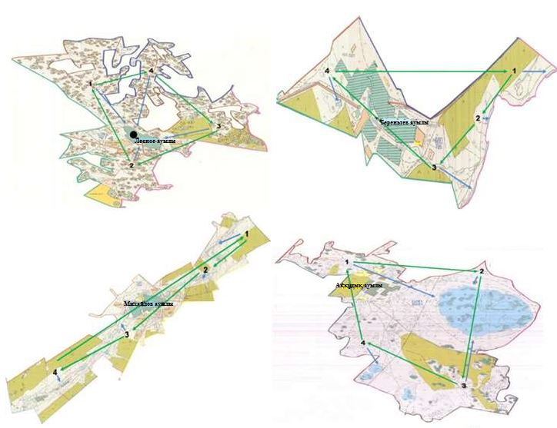

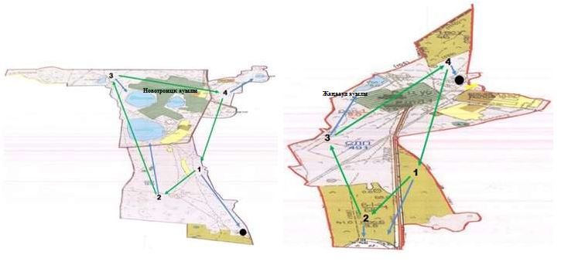

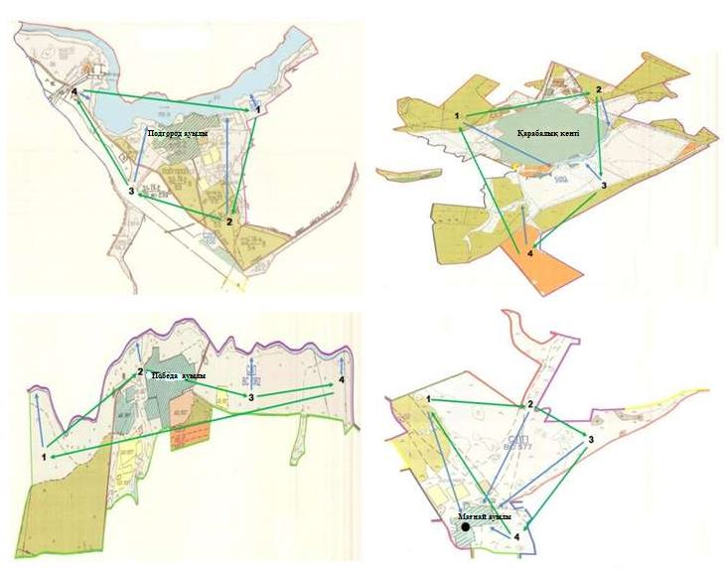

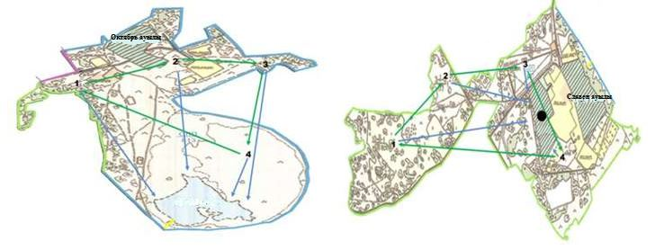

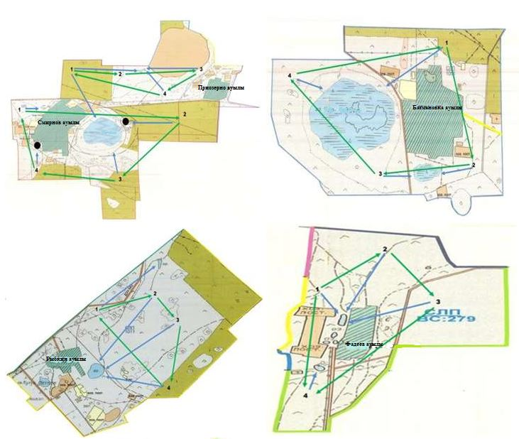

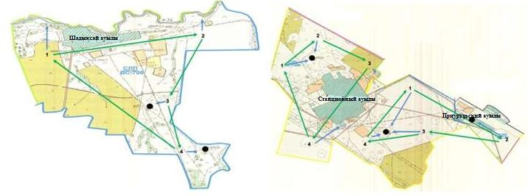

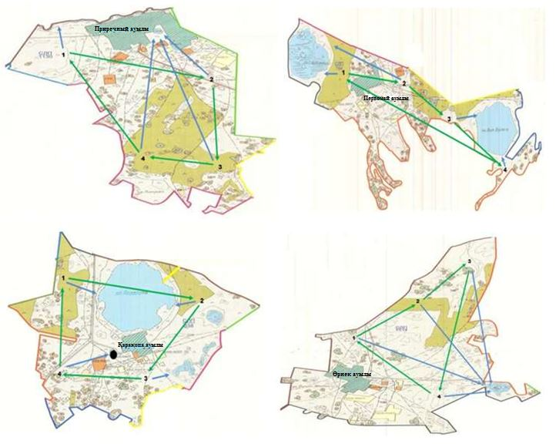

Шартты белгілер:

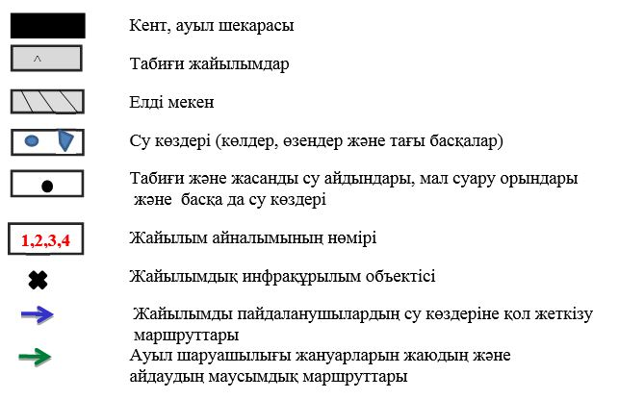

Қарабалық ауданы бойынша
2020-2021 жылдарға арналған
жайылымдарды басқару және
оларды пайдалану жөніндегі
жоспарға
5-қосымша
Жайылымы жоқ жеке және (немесе) заңды тұлғалардың ауыл шаруашылығы жануарларының мал басын орналастыру үшін жайылымдарды қайта бөлу және оны берілетін жайылымдарға ауыстыру схемасы

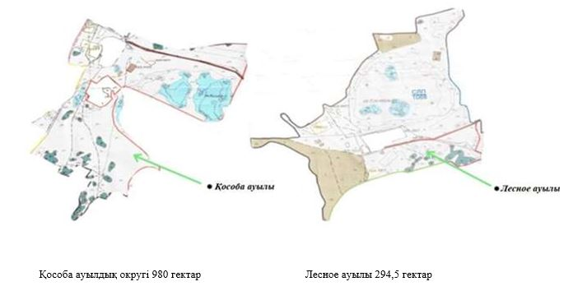

Қарабалық ауданы бойынша
2020-2021 жылдарға арналған
жайылымдарды басқару және
оларды пайдалану жөніндегі
жоспарға
6-қосымша
Кент, ауыл, ауылдық округ маңында орналасқан жайылымдармен қамтамасыз етілмеген жеке және (немесе) заңды тұлғалардың ауыл шаруашылығы жануарларының мал басын шалғайдағы жайылымдарға орналастыру схемасы

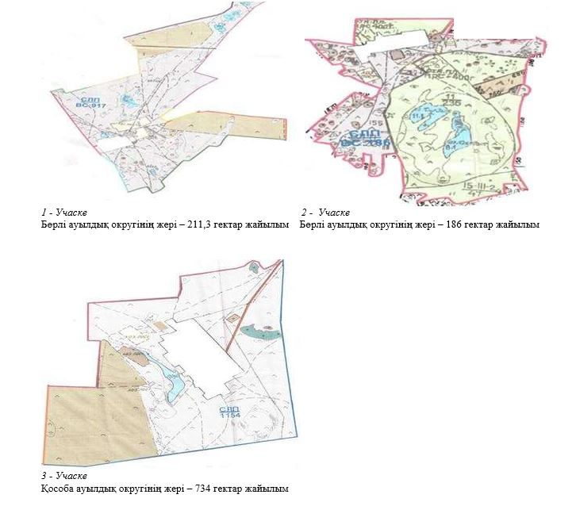

Қарабалық ауданы бойынша
2020-2021 жылдарға арналған
жайылымдарды басқару және
оларды пайдалану жөніндегі
жоспарға
7-қосымша
Ауыл шаруашылығы жануарларын жаюдың және айдаудың маусымдық маршруттарын белгілейтін жайылымдарды пайдалану жөніндегі күнтізбелік график
№ | Кент, ауылдар және ауылдық округтердің атауы | 2020 жылдағы қашалар саны |  |  |  | 2021 жылдағы қашалар саны
№ | Кент, ауылдар және ауылдық округтердің атауы | 1 | 2 | 3 | 4 | 1 | 2 | 3 | 4
1 | Қарабалық кенті | көктемгі-жазғы мезгіл | жазғы мезгіл | күзгі мезгіл | демалатын қаша | демалатын қаша | көктемгі-жазғы мезгіл | жазғы мезгіл | күзгі мезгіл
2 | Лесное ауылы | көктемгі-жазғы мезгіл | жазғы мезгіл | күзгі мезгіл | демалатын қаша | демалатын қаша | көктемгі-жазғы мезгіл | жазғы мезгіл | күзгі мезгіл
3 | Победа ауылы | көктемгі-жазғы мезгіл | жазғы мезгіл | күзгі мезгіл | демалатын қаша | демалатын қаша | көктемгі-жазғы мезгіл | жазғы мезгіл | күзгі мезгіл
4 | Белоглин | көктемгі-жазғы мезгіл | жазғы мезгіл | күзгі мезгіл | демалатын қаша | демалатын қаша | көктемгі-жазғы мезгіл | жазғы мезгіл | күзгі мезгіл
5 | Бозкөл | көктемгі-жазғы мезгіл | жазғы мезгіл | күзгі мезгіл | демалатын қаша | демалатын қаша | көктемгі-жазғы мезгіл | жазғы мезгіл | күзгі мезгіл
6 | Бөрлі | көктемгі-жазғы мезгіл | жазғы мезгіл | күзгі мезгіл | демалатын қаша | демалатын қаша | көктемгі-жазғы мезгіл | жазғы мезгіл | күзгі мезгіл
7 | Қособа | көктемгі-жазғы мезгіл | жазғы мезгіл | күзгі мезгіл | демалатын қаша | демалатын қаша | көктемгі-жазғы мезгіл | жазғы мезгіл | күзгі мезгіл
8 | Тоғызақ | көктемгі-жазғы мезгіл | жазғы мезгіл | күзгі мезгіл | демалатын қаша | демалатын қаша | көктемгі-жазғы мезгіл | жазғы мезгіл | күзгі мезгіл
9 | Михайлов | көктемгі-жазғы мезгіл | жазғы мезгіл | күзгі мезгіл | демалатын қаша | демалатын қаша | көктемгі-жазғы мезгіл | жазғы мезгіл | күзгі мезгіл
10 | Новотроицк | көктемгі-жазғы мезгіл | жазғы мезгіл | күзгі мезгіл | демалатын қаша | демалатын қаша | көктемгі-жазғы мезгіл | жазғы мезгіл | күзгі мезгіл
11 | Смирнов | көктемгі-жазғы мезгіл | жазғы мезгіл | күзгі мезгіл | демалатын қаша | демалатын қаша | көктемгі-жазғы мезгіл | жазғы мезгіл | күзгі мезгіл
12 | Станционный | көктемгі-жазғы мезгіл | жазғы мезгіл | күзгі мезгіл | демалатын қаша | демалатын қаша | көктемгі-жазғы мезгіл | жазғы мезгіл | күзгі мезгіл
13 | Өрнек | көктемгі-жазғы мезгіл | жазғы мезгіл | күзгі мезгіл | демалатын қаша | демалатын қаша | көктемгі-жазғы мезгіл | жазғы мезгіл | күзгі мезгіл

© 2012. Қазақстан Республикасы Әділет министрлігінің «Қазақстан Республикасының Заңнама және құқықтық ақпарат институты» ШЖҚ РМК

